Swisspearl Fassadensystem Sigma 8 Pro

Swisspearl

Eigenschaften

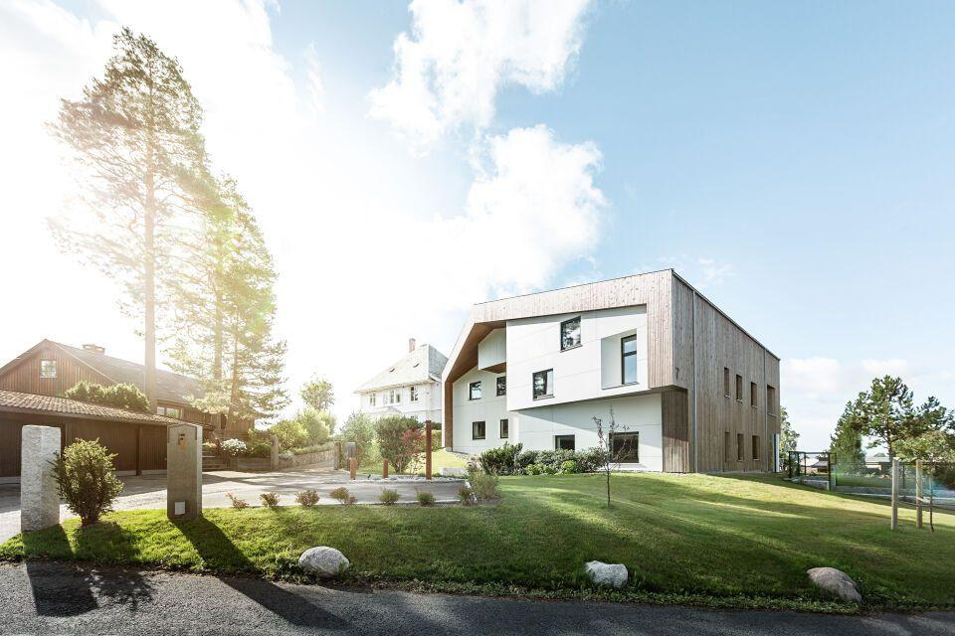

Farbton

anthrazit, beige, blau, braun, dunkelblau, dunkelbraun, dunkelgrau, dunkelgrün, dunkelrot, gelb, grau, grün, hellblau, hellbraun, hellgrau, hellgrün, hellrot, orange, rosa, rot, schwarz, silber, violett, weiß

Oberfläche

geschliffen, glatt

Werkstoff

Faserzement

Breite (mm)

930,00 - 1.250,00

Länge (mm)

2.510,00 - 3.050,00

Stärke (mm)

8,00

Ausführung Bekleidung

Platte

Brandverhalten

A2-s1, d0

Sichtbarkeit Befestigung Bekleidung

verdeckt

Wärmeleitfähigkeit (W/(m\*K))

0,56